Муниципальное дошкольное образовательное бюджетное учреждение
детский сад №44 муниципального образования Кореновский район.

Конспект
ООД по нравственно - патриотическому воспитанию
«23 Февраля - День защитника отечества»
во второй младшей группы №3

Подготовила и провела:
Масюк Наталья Сергеевна

ст. Платнировская 2020г.

Тематическое занятие: «23 Февраля - День защитника отечества»
во второй младшей группе.
Цель: Познакомить с государственным праздником – Днем защитника Отечества. Воспитывать доброе отношение к папе,; закреплять названия военных профессий, военной техники.
Образовательная:
1. Познакомить детей с праздником 23 февраля, с днем защитника Отечества.
2. Учить правильно называть профессии военных, что делают люди этих профессий, где они служат, для чего они нужны?
3. Закреплять умение нетрадиционного рисования кулачком и пользоваться красками при выполнении рисунка .
Развивающая:
1. Продолжать развивать речь детей, обогащать их словарь.
2. Развивать память, внимание и сообразительность.
3. Развивать эстетическое восприятие.
Воспитательная:
1. Формировать у детей представление о российской армии, воспитывать уважительное отношение к защитникам нашей Родины; патриотизм, гордость за свою страну, желание защищать свою Родину.
2. Воспитывать доброжелательное отношение к окружающим.

Активизация словаря: названия военных профессий, техники.

Виды деятельности: коммуникативная, продуктивная, игровая, чтение,

Формы реализации детских видов деятельности: познавательная, коммуникативная, игровая, продуктивная.
Оборудование: иллюстрации с изображением солдат, военной техники.
Картины из серии «Защитники Отечества»

Ход ООД:
- Ребята, скоро мы будем отмечать праздник «День Защитника Отечества».
Этот праздник считается мужским праздником, так как в этот день мы все поздравляем наших защитников: настоящих и будущих – наших мужчин.
Ещё в старину воины всегда сражались с мечом в руках за свою Родину. На нашей земле было много войн и сражений, но враг всегда был побежден, потому что наши солдаты самые храбрые и отважные, они – наши защитники! (показ иллюстраций серии «Защитники Отечества»).
- Как вы думаете, кто такие защитники? (ответы детей).
- Правильно, это солдаты, которые служат в армии. Давайте с вами сейчас представим, что мы солдаты и будем маршировать высоким шагом.
Мы ребята озорные
И солдаты боевые.
Раз, два, три, четыре, пять,
Будем дружно мы шагать! (Звучит военный марш).
(Дети садятся на стульчики).

Наши дедушки, папы, все, кто служил и служит в армии - защитники, и вы, мальчики, тоже будущие защитники Отечества. Я вам сейчас прочитаю стихотворение, послушайте:
Мальчик, юноша, Мужчина
Василиса Светлая

Мальчик вырастет немножко,
Станет юношей потом,
Не успеешь оглянуться
И мужчиной назовем.
Защищать должны мужчины
Мать,сестру,жену,детей.
И конечно же,конечно
Он сын Родины своей.
Как когда то наши деды
Он опора для семьи.
И конечно же защитник
Для своей родной земли!

Почему праздник называется «День защитника Отечества»? Кто такие «защитники»? (Защитники — это те, кто защищает других людей.) Солдаты, военные защищают нашу страну от возможных врагов. Поэтому Днем защитника Отечества называется праздник всех военных. Каких военных вы знаете? (Это моряки, лeтчики, пограничники, танкисты, ракетчики, солдаты.)
- Что же защищают наши военные? (Нашу Родину.)
- Как она называется? (Россия.)
- Россия — страна, где мы с вами родились и живeм. А наши военные ее защищают. Ребята, но ведь сейчас нет войны, зачем же нужная армия в мирное время? (Армия всегда должна быть готова к тому, чтобы отразить нападение врагов.)
- Ребята, а что же делают солдаты в армии в мирное время? (Солдаты тренируются.)
-Для чего солдаты тренируются? (Солдаты должны быть сильными, смелыми, крепкими, здоровыми, мужественными)
- Ребята, давайте с вами рассмотрим картинки, и вы мне скажите, кто нарисован на этих картинках? (Картинки с изображением профессий в Армии). Правильно на этих картинках есть моряк, летчик, танкист, пограничник. И сейчас ребята вам расскажут стихи об этих профессиях.
Пограничник:
Охранять границу — важно!
Пограничника зовут.
С верным псом они отважно
Службу Родине несут.
Летчик:
Кто летит быстрее птицы,
Охраняет кто границы?
Кто готов всегда к полёту?
Это лётчики – пилоты!
Моряк:
Плывёт моряк на корабле
Он не тоскует по земле.
Он с ветром дружит и волной
Ведь море — дом его родной.
Танкист:
Танк – грозная машина,
Хоть и ездит не на шинах.
На нем, укрывшись за броней,
Танкист с врагом вступает в бой!

2 часть : Нетрадиционное рисование «Танк для папы»
-Ребята из вас получится хороший защитник: кто-то станет летчиком, кто-то - моряком, кто-то - танкистом. Вы будете защищать и охранять нашу страну Россию. И 23 февраля мы будем поздравлять и вас с Днем защитника Отечества, готовить подарки.
А сейчас мы с вами сделаем подарки для наших защитников – пап и дедушек.
Дети садятся за столы. Выполняют рисование кулачком «Танк для папы».
В конце занятия рассматриваются выполненные работы).

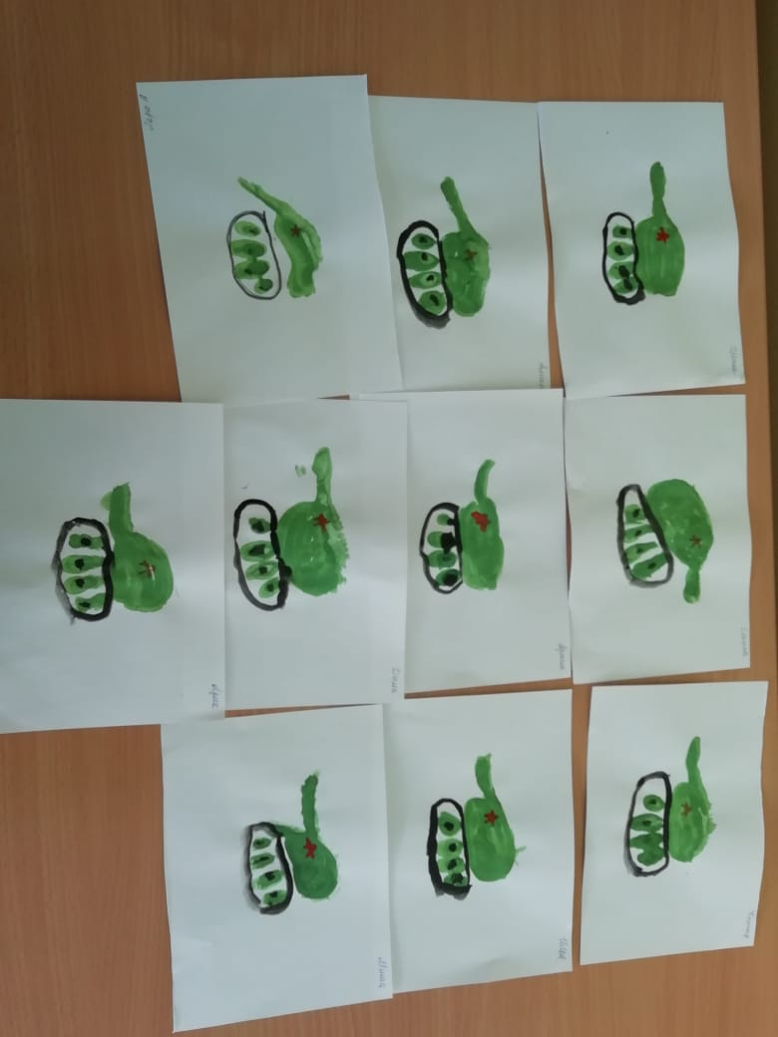

-Ребята, завершая нашу беседу о Дне Защитника отечества, хочется прочитать стихотворение:
Наша Армия родная
Бережёт покой страны,
Чтобы дети бед не знали,
Чтобы не было войны.

